**PREŠOVSKÁ UNIVERZITA V PREŠOVE**

**FILOZOFICKÁ FAKULTA**

**Inštitút Dejepisu**

**Iniciatívy Štefana Marka Daxnera, Jána Francisciho a ďalších**

**v národnom hnutí Slovákov**

Seminárna práca

**Bc. Dominik Valeš**

**Predmet:** Vybrané kapitoly z dejín Slovenska v novoveku

**Vyučujúci:** PhDr. Nadežda Jurčišinova, PhD.

**Študijný program:** Učiteľstvo dejepisu a výchovy k občianstvu

**Forma štúdia:** Denná

**Akademický rok:** 2022/2023

**Ročník:** Prvý, Mgr.

**Semester:** LS

**Študijná skupina:** DeVoM

**Obsah**

**Úvod .................................................................................................................................3**

1. **Osobnosti národného hnutia Slovákov..........................................................4**
   1. **Janko Francisci Rimavský..................................................................................4**
   2. **Štefan Marko Daxner...........................................................................................6**
2. **Iniciatívy v národnom hnutí Slovákov...........................................................8**

**Záver..................................................................................................................................12**

**Zoznam použitej literatúry...............................................................................................13**

**Foto príloha........................................................................................................................14**

**Úvod**

Obdobie národného hnutia Slovákov sa zapísalo do dejín nášho slovenského národa ako obdobie budovania snáh o vlastnú národnú identitu. Od počiatkov Slovenského národného hnutia v roku 1780 až po snahy v Memorande národa Slovenského z roku 1861 sa ukazuje národný duch niektorých osobností. V tejto práci by som sa chcel venovať predovšetkým iniciatíve Štefana Marka Daxnera a Jána Francisciho. V súvislosti s týmito osobnosťami nemôžem opomenúť Memorandum národa Slovenského a s ním súvisiace okolnosti, preto sa v tejto práci dotknem aj témy požiadaviek slovenského národa.

1. **Osobnosti národného hnutia Slovákov**
   1. **Ján Francisci (Rimavský)**

Skôr ako sa dostaneme k iniciatívam osobností spomenutých v úvode, dovolím si v krátkosti priblížiť ich život. Ján Francisci-Rimavský sa narodil 1. jún 1822 v Hnúšti do remeselníckej rodiny (krajčír). Svoje vzdelávanie započal v rokoch 1830-1834 a to štúdiom na latinskej škole v Ožďanoch. Neskôr pokračoval v štúdiu na evanjelickom lýceu v Levoči a v Bratislave. Práve Bratislavské lýceum sa stalo zlomovým bodom pre Francisciho. Práve v Bratislave sa Ján Francisci zoznámil s Ľudovítom Štúrom, ktorý významne ovplyvnil jeho myslenie. Ján Francisci vo svojom životopise napísal:

„Keď som ja prišiel do Prešporka, záležal Ústav zo starších, alebo riadnych, a z mladších, alebo mimoriadnych členov. Staršími boli filozofi, t. j. logici, fyzici, juristi a teológovia, mladšími humanitní žiaci. Ja ako fyzik prijatý som bol medzi riadnych… Štúrove prednášky, súkromné čítanie kníh z knihovne Ústavu, lýcea a bohatej knihovne Apponyiovskej, obecenstvu týždenne v isté dni otvorenej, malo na mňa, a myslím, i na iných členov Ústavu ten účinok, že som prednáškam profesorov Bolemana, Šimku a Michnaya len toľko pozornosti venoval, koľko bolo treba, aby som na skúškach obstál…“ [1]

Pri spomienka týkajúcich sa jeho štúdia sa stretávame nie len s obdivom Ľudovíta Štúra, ale aj s dá sa povedať objektívnym pohľadom na jeho osobnosť.

„Štúr bol abstraktný idealista, sangvinický optimista, ale i pesimistický melancholik, k výrazu prichádzali pri ňom tieto dve posledné povahy zakaždým, keď mu na národnom poli prajný alebo neprajný chýr, či ako skutočný fakt, a či len ako nezaručený chýr, prišiel do ušú…“*[2]*

V tomto prípade ak sa teda pokúsime zamyslieť nad situáciou nemôžeme hovoriť o tom, že by Francisci Štúra primo kritizoval. Skôr ako kritika sa mi zo subjektívneho pohľadu javia jeho slová ako objektívno-subjektívny opis Štúrovej osobnosti v situáciách, ktorých bol Francisci zúčastnený.

V roku 1844 Ján Francisci odchádza z Bratislavy do Levoče. V tomto období preberá miesto na Katedre reči a literatúry.

Práve na tomto poste vypracoval Sústavu Jednoty mládeže slovenskej pri školách ev. a v Uhrách. Toto jeho vypracované dielo bolo oficiálne schválené na prvotnom zasadnutí spolku Tatrín. Neskôr sa J. Francisci odsťahoval do Prešova, kde študoval na **evanjelickom kolégiu**. Tu sa zoznamuje s osobnosťami akými boli napríklad Mian Miloslav Hodža, P. O. Hviezdoslav či Štefan Marco Daxner.

Spolu s Daxnerom sa zúčastňuje **liptovsko-mikulášskeho zhromaždenia** a organizuje v Gemerskej stolici národné gardy. Následne je väznený a po prepustení sa stáva kapitánom prvého slovenského dobrovoľníckeho oddielu. Romantický historik Július Botto napísal, že vďaka Franciscimu boli dobrovoľnícke zbory disciplinované, náležite ošatené, dobrou zbraňou zaopatrené a vzorné (cit. podľa Petraššovitšová, Šutor 2013). Podľa samotného Francisciho bolo toto vojsko **symbolom toho, že Slováci vôbec vo svete existujú,** tak pred Maďarmi, ako pred „Austriou“.

Vo svojom životopise píše:

„Slovenskí vysťahovalci, Ľudovít Štúr, Jozef Hurban, Michal Hodža a iní, naverbovali v Prahe a vo Viedni dobrovoľníkov, opatrili si a nakúpili zbroje a munície a dňa 17. a 18. septembra, počtom asi päťsto, po železnici pohli sa na Slovensko a prekročili hranicu na západnej strane Nitrianskej stolice pri Vrbovciach, i započali vojnu na Myjave, Brezovej, Starej Turej atď. Na čele mali ustrojenú Národnú slovenskú radu, ktorá vyhlásila samostatnosť slovenského národa, vojnu proti vláde peštianskej, ktorej vypovedala poslušnosť, vyslovila poslušnosť a oddanosť vláde cisárskej a dynastii, i urobila to vo vydanej a rozposlanej proklamácii. Národ, vyzvaný pripojiť sa, hrnul sa zástupmi pod ich zástavy, takže v pár dňoch zhromaždilo sa dobrovoľníctva do desaťtisíc. … Medzi Štúrom, Hurbanom a Hodžom, z ktorých každý chcel, aby povstanie započalo sa v jeho stolici, bolo tak dohovorené, že keď povstanie započne sa v Nitrianskej stolici, predsedom Národnej slovenskej rady má byť Hurban, keď v Trenčianskej, Štúr, keď v Liptove, Hodža. … Septembrové povstanie vedome nebolo v žiadnej spojitosti a podriadenosti s austrijským hlavným veliteľstvom, ani s cisárskou vládou. …

Kto by si za úlohu vzal skúmať, uvažovať a oceňovať deje septembrového slovenského povstania, tomu odporúčam, okrem už udaného článku dr. Viléma Gablera, Mikuláša Dohnányho spis „Historia povstaňja slovenskjeho z r. 1848…“*[3]*

V tomto období sa stáva svetským predstaviteľom evanjelických cirkví v Uhorsku a začína vydávať Peštbudínske vedomosti**,** ktoré započali ideu Memoranda národa Slovenského ako aj myšlienku založenia národnej organizácie Matice slovenskej. Je dôležité v krátkosti spomenúť aj literárnu a prekladateľskú činnosť Jána Francisciho. Prekladal básne, piesne a hádanky a samozrejme písal aj veľkolepé lyrické a lyricko-epické diela.

**1.2 Štefan Marko Daxner**

Štefan Marko Daxner rovnako ako jeho kolega Ján Francisci študoval najprv na latinskej škole v Ožďanoch neskôr v Spišskej Novej Vsi, na gymnáziu v Rožňave a nakoniec tak ako predošlá osobnosť študoval na evanjelickom lýceu v Bratislave. Ako zástupca štúrovcov rovnako ako Francisci budoval myšlienky slovanských ideí. Zaslúžil sa nie len o formulovanie jednotlivých žiadostí slovenskej pospolitosti ale aj o iné iniciatívy národných otázok.

Július Botto napísal:

*,, Od narodenia až do skonania nemal spočívania, lebo rozmýšľal a pracoval ustavične na polepšení nedobrého, mravného a hmotného položenia slovenského ľudu. To je život Daxnerov. Poďte a počúvajte, milí slovenskí rodáci, čo vám budem rozprávať o tomto našom neúmerne pracovitom. neohroženom slovenskom mužovi a presvedčíte sa, že sme neboli vždy opustenými sirotami, že sme mali muža, ktorý myslel a pracoval za nás všetkých, ktorý zhroziac sa nad strašným úpadkom a položením slovenského ľudu, namáhal sa vytrhnúť ho z tohto položenia jasným umom, perom, rukou, ba aj - šabľou.“[4]*

Július Botto v Daxnerovom živote vyzdvihuje Daxnera ako jedného z najhorlivejších zástancov štúrovskej generácie. Štefan Marko Daxner študoval na evanjelickom lýceu v Bratislave fyziku, matematiku a filozofiu.

V neskorších dielach aj skutkoch či formuláciách je badať, tak ako pri väčšine štúrovcov, vplyv Heglovej filozofie rovnako ako ideologické prvky, ktoré zastáva J. J. Rousseau. Bol horlivým študentom a ako opisuje jeho súkmeňovec Jánko Francisci vo svojom samoživotopise, bol Dxner aj miláčikom profesorov pôsobiacich na Prešporskom lýceu.

1. **Iniciatívy v národnom hnutí Slovákov**

O živote Jána Francisciho ale i Štefana Marka Daxnera by sa dalo napísať ešte oveľa viac. Z ich života som však zámerne vyselektoval ich štúdium, pretože práve ich štúdium v Bratislave, bolo zlomovým bodom pre formovanie ich neskorších iniciatív v národnom hnutí za slovenský národ a jeho povedomie. Iniciačné pokusy našich dvoch vybraných zástupcov štúrovskej generácie začínajú v povedomí rezonovať v roku 1848 pri formulovaní Žiadostí slovenského národa. Azda najvýznamnejším produktom iniciatívy sa stalo Memorandum národa slovenského, ktoré prijalo Slovenské národné zhromaždenie 6. a 7. júna 1861 v Turčianskom Sv. Martine, sa stalo základným štátoprávnym dokumentom Slovákov v 19. storočí a zostalo politickým programom nášho národného hnutia až do obdobia prvej svetovej vojny. Memorandum v jednotlivých bodoch požadovalo, aby sa vytvorilo Hornouhorské slovenské Okolie na princípe etnografických hraníc. Išlo v podstate o to, aby Slovensko na základe uznania národných práv Slovákov reprezentovali slovenskí poslanci v uhorskom sneme a výkonnú zabezpečovalo slovenské súdnictvo. Memorandum tak len čiastočne nadväzovalo na autonomistickejšie koncipované štúrovské Žiadosti slovenského národa, prijaté 10. a 11. mája 1848 v Liptovskom Sv. Mikuláši. Národné hnutia, vrátane slovenského reagovali na nové ústavnoprávne zmeny v habsburskej monarchii v podobe Októbrového diplomu a Februárového patentu (1860/1861). Približne od konca marca 1861 začali z iniciatívy Jána Francisciho vychádzať Pešťbudínske vedomosti ako ústredný tlačový orgán Slovákov, ktoré  nadväzovali na Štúrove Slovenskje národňje noviny. Pešťbudínske vedomosti komentovali rumunské a srbské memorandové akcie a súčasne podnietili celonárodnú diskusiu o slovenskom politickom programe. Podnietenie tejto celonárodnej diskusie zapríčinilo istú gradáciu požiadaviek Slovákov. [5]

Diskusia, ktorá sa rozprúdila bola značne ovplyvnená Štefanom Markom Daxnerom, ktorý vytvoril koncept  Memoranda národa slovenského, ktorý 17. mája 1861 uverejnil v Pešťbudínskych vedomostiach, aj s pozvánkou na Slovenské národné zhromaždenie do Turčianskeho Sv. Martina. Práve na tomto stretnutí mal byť totiž prednesený návrh a malo sa o ňom rokovať s príslušnými orgánmi.

Dňa 6. a 7. júna 1861 sa zišla na Slovenskom národnom zhromaždení v Turčianskom Sv. Martine politická reprezentácia a zástupcovia slovenského národa zo všetkých regiónov Slovenska. Toto národné zhromaždenie si za predsedu zvolilo štúrovca Jána Francisciho. Svoj koncept Memoranda národa slovenského predniesol zhromaždeniu sám Štefan Marko Daxner. Podrobne vysvetlil jednotlivé články a ustanovenia Memoranda, pričom sa okolo nich rozpútala neraz búrlivá diskusia.[6]

Zapisovalo ju šesť zvolených memorandových zapisovateľov a ako supervízor všetko kontroloval Andrej Sládkovič. Najživšie sa diskutovalo o základnej memorandovej požiadavke zriadenia Hornouhorského slovenského Okolia. Väčšina účastníkov zhromaždenia odsúhlasila Daxnerov návrh, pričom jeho zástancov história nazvala Stará škola slovenská. Opozičná menšinová skupina na čele s Jánom Palárikom, odmietajúca Okolie, sa stala známa ako Nová škola slovenská, pričom priamo na rokovaní zhromaždenia ju okrem Jozefa Justa podporovali aj turčiansky župan Šimon Révai a liptovský župan Martin Sentiváni. [7]

Dňa 7.júna 1861 sa v dome Jána Šimku Klanicu definitívne sformulovalo Memorandum národa slovenského a následne sa na námestí pred evanjelickým kostolom v Turčianskom Sv. Martine slávnostne vyhlásilo, aj so základnou požiadavkou na zriadenie Hornouhorského slovenského Okolia.

Najväčšiu zásluhu na vzniku a prijatí Memoranda mali:

Štefan Marko Daxner

Ján Francisci

Viliam Paulíny-Tóth

bratia Michal a Pavol Mudroňovci

Mikuláš Štefan Ferienčík

Andrej Sládkovič

Samo Chalupka

Janko Kráľ ...

Dohodli sa, že Memorandum bude predložené uhorskému snemu v Pešti. Za týmto účelom si zhromaždenie zvolilo dvadsaťtri členný Stály národný výbor, ktorého predsedom sa stal Ján Francisci. Memorandum národa slovenského požadovalo, aby sa uznala suverenita slovenského národa a zakotvila sa v uhorskej ústave. Na základe národnej samobytnosti Slovákov sa malo zriadiť slovenské Okolie v hornom Uhorsku na etnickom princípe.[8]

Na území Slovenska by sa stala slovenčina úradným jazykom, ktorého používanie by bolo podložené samostatným ústavným zákonom. Súčasne sa malo zabezpečiť vybudovanie siete slovenského školstva a kultúrnych spolkov na čele s Maticou slovenskou. Memorandum nepožadovalo zriadenie osobitného slovenského snemu ani vlády, čím z hľadiska štátoprávneho aspektu nedosahovalo kvalitu autonómie štúrovských Žiadostí slovenského národa z revolučného roku 1848. Šesťčlenná delegácia vedená Jánom Franciscim odovzdala 27. júna 1861 Memorandum národa slovenského v Pešti podpredsedovi uhorského snemu Kalmánovi Tiszovi. Memorandum sa ale nestretlo z pochopením ani uznaním z dôvodu veľkého zastúpenia odporcov slovenských myšlienok v posudzovacom orgáne. V tejto ťažkej situácii ponúkol svoje služby Stálemu národnému výboru v novembri 1861 banskobystrický biskup Štefan Moyzes. Slovenskí národovci sa teda rozhodli, že sa svoje požiadavky obrátia na panovnícky dvor vo Viedni.

Pričinením Štefana Moyzesa dostali udalosti rýchly spád. Už v decembri 1861 prijal rakúsky cisár a uhorský kráľ František Jozef I.  na súkromnej audiencii slovenskú delegáciu na čele so Štefanom Moysesom. Tá predložila cisárovi a kráľovi Pamätný list, martinské Memorandum národa slovenského a ďalší dokument nazvaný Návrh na privilégium a organizáciu slovenského Okolia. Historiografia dnes tieto dokumenty zhrnula pod pojmom Viedenské memorandum. [9]

Viedenské memorandum požadovalo zriadiť Slovensko ako samostatnú krajinu v rámci Uhorského kráľovstva s vlastným krajinským prezidentom, snemom a administratívnym členením na šestnásť okresov. Hlavným mestom slovenského Okolia sa mala stať Banská Bystrica.

Slovanskí vierozvestci Cyril a Metod sa mali stáť patrónmi. Viedenské memorandum bolo prijaté cisárom a poslaná na posúdenie uhorskej rade. Memorandum so slovenskými požiadavkami posudzovala zväčša pôvodom maďarská alebo pomaďarčená šľachtická aristokracia prítomná v týchto inštitúciách. Memorandum označila za protiústavné a napokon znemožnila jeho prijatie.

Už počas Slovenského národného zhromaždenia 6. a 7. júna 1861 v Turčianskom Svätom Martine bol zvolený prípravný výbor na založenie Matice slovenskej, ktorý tvorili Ján Francisci, Ján Gotčár, Ján Palárik a Viliam Paulíny-Tóth. O matičnej otázke rokovala slovenská delegácia aj 12. decembra 1861 vo Viedni počas audiencie u panovníka. Po predbežnom súhlase výbor vypracoval Stanovy Matice slovenskej a po ich úradnom schválení sa zišlo 4. augusta 1863 v Turčianskom Sv. Martine jej ustanovujúce valné zhromaždenie.

Z Matice slovenskej sa v krátkom čase stala slovenská akadémia vied, národná knižnica, múzeum a archív, osvetový aj vydavateľský ústav, literárny i umelecký spolok. Na základe memorandového školského programu začalo od septembra 1862 rozvíjať výchovnovzdelávaciu činnosť slovenské evanjelické patronátne vyššie gymnázium v Revúcej, roku 1867 vzniklo evanjelické patronátne nižšie gymnázium v Turčianskom Sv. Martine a od roku 1869 sa vyučovalo na katolíckom patronátnom nižšom gymnáziu v Kláštore pod Znievom. Matica slovenská a tzv. tri matičné gymnáziá sa stali najvýznamnejšími výdobytkami Memoranda národa slovenského a Viedenského memoranda, so zásadným vkladom do dejín národnej kultúry. Od vzniku týchto dokumentov uplynulo už viac ako stošesťdesiat rokov.[10]

**Záver**

Je nesporné, že význam osobností činných v národnom hnutí Slovákov je naozaj podstatnou časťou našich dejín. Nie len Ján Francisci a Štefan Marko Daxner, ale aj všetci zástupcovia národných iniciatív slovenského národa. Preto je dôležite vedieť vďaka koho iniciatíve máme dnes vlastnú identitu a čo všetko bolo nutné spraviť a obetovať preto aby slovenský národ dnes mohol existovať.

**Zoznam bibliografických odkazov**

**Monografie:**

DAXNER, Štefan Marko, and BOTTO, Julius. Životopis Štefana Marka Daxner. Na Storačnú Pamiatku Jeho Narodenia Napisal J. Botto, Etc. N.p., n.p, 1922.

Čaplovič D., Čaplovič M., Osmičky v naších dejinách, Bratislava, 2018, ISBN 978-80-8046-885-9

Podrimavský M. a kolektív, *Dejiny Slovenska III. ( od roku 1948 do konca 19. storočia)*, Bratislava, 1992, ISBN 80-224-0190-0, ISBN 80-224-0078-5 (III. zväzok)

REPČÁK, Jozef. *Ján Francisci: personálna bibliografia*. Prešov: Štátna vedecká knižnica, 1969.

**ONLINE ZDROJE:**

KLÁTIK, Miloš. ŠTEFAN MARKO DAXNER (1822 – 1892): Ideológ a predstaviteľ slovenského národného hnutia, nositeľ reformačných zásad evanjelického prostredia Gemeru a Malohontu, iniciátor založenia prvého slovenského evanjelického gymnázia v Revúcej. *Testimonia Theologica* [online]. Univerzita Komenského Bratislava, 2011, 2011, 2011(2). Dostupné z: <https://uniba.sk/fileadmin/ebf/testimonia_theologica/2011/TT_2011_-_2_KLATIK_M-Stefan_Marko_Daxner__12.9.2011_.pdf>

<https://matica.sk/nastenny-a-stolovy-maticny-kalendar-2021-narodne-vyrocia/>

<https://old.roznava.sk/sk/--198-3535-memorandum-naroda-slovenskeho---vystava>

<https://www.vtedy.sk/rok-1861:-memorandum-naroda-slovenskeho---zaciatok-cesty-k-slovenskej-statnosti>

<https://www.dobrenoviny.sk/c/164854/od-prijatia-memoranda-naroda-slovenskeho-uplynulo-158-rokov>

<https://izamky.sk/NZONLINE/docs/bokes1_doc_86.pdf>

<https://www.nbs.sk/_img/Documents/_BankovkyMince/Zberatelske/Memorandum/MEMORANDUM-s.pdf>

<https://snn.sk/news/memorandove-zhromazdenie-ako-predzvest-matice/>

<https://www.tisovec.com/mesto/o-tisovci/osobnosti/stefan-marko-daxner-1822-1892-66sk.html>

<https://mesto.hnusta.sk/navstevnik/osobnosti-mesta-hnusta/janko-francisci/>

**Foto príloha**

***Ján Francisci Rimavský***

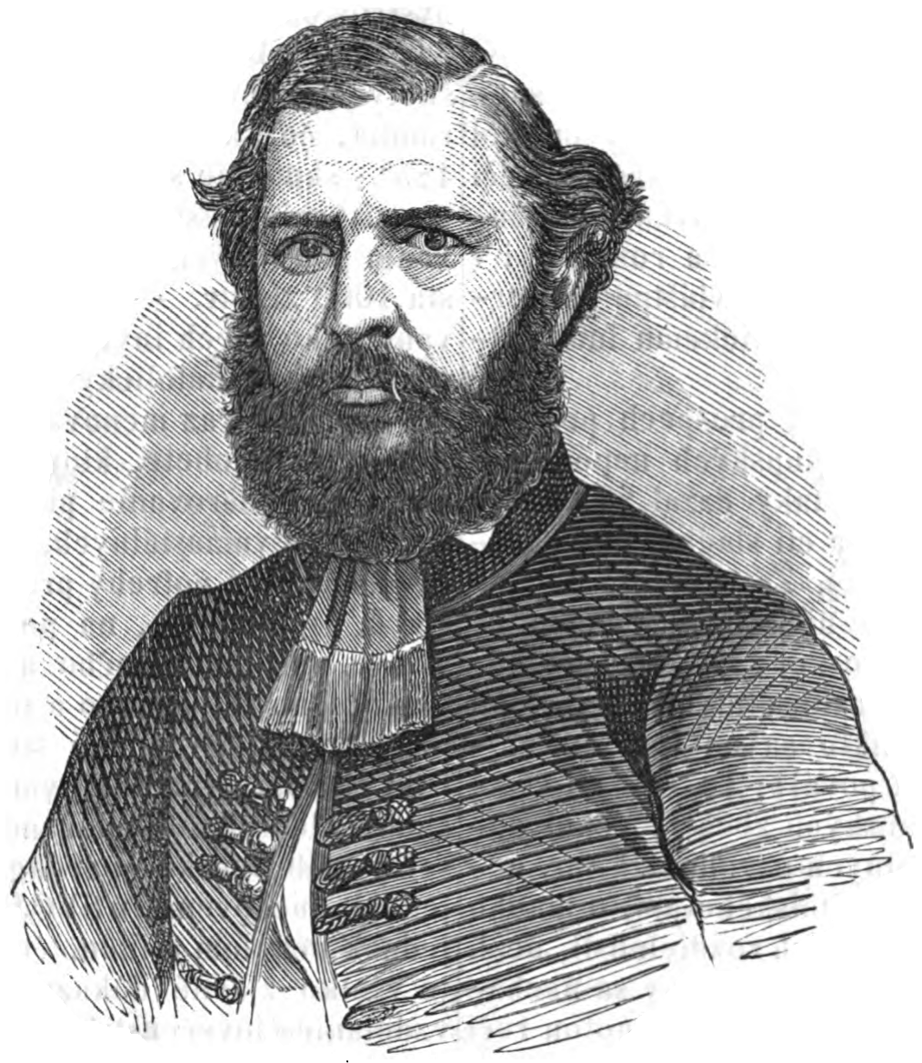[11]

***Štefan Marko Daxner***

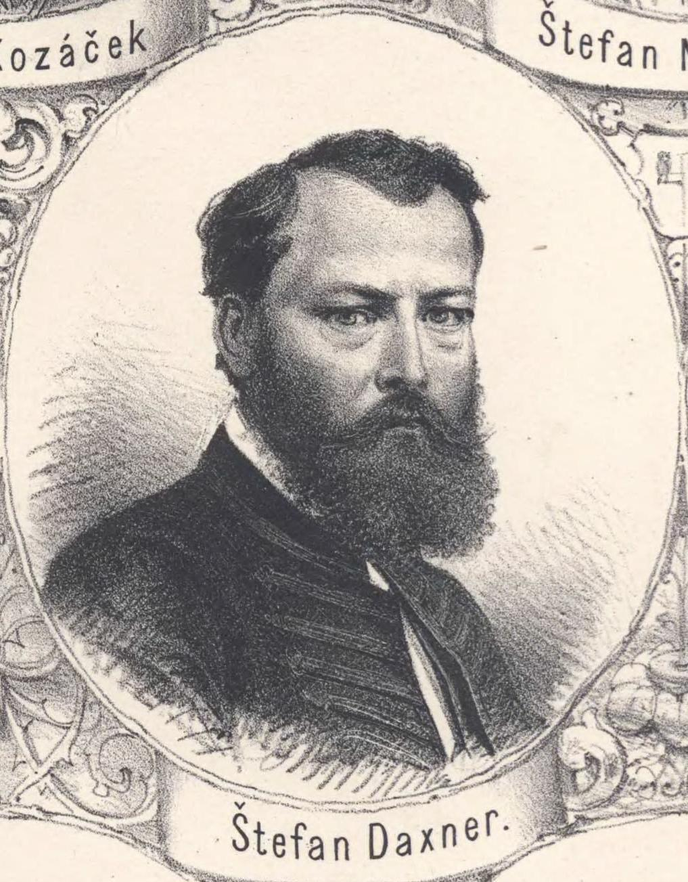[12]

1. FRANCISCI, J.: Vlastný životopis, 1905, Dostupné online: <https://zlatyfond.sme.sk/dielo/988/Francisci_Vlastny-zivotopis/1>
2. FRANCISCI, J.: Vlastný životopis, 1905, Dostupné online: <https://zlatyfond.sme.sk/dielo/988/Francisci_Vlastny-zivotopis/1>
3. FRANCISCI, J.: Vlastný životopis, 1905, Dostupné online: <https://zlatyfond.sme.sk/dielo/988/Francisci_Vlastny-zivotopis/1>
4. DAXNER, Štefan Marko, and BOTTO, Julius. Životopis Štefana Marka Daxner. Na Storačnú Pamiatku Jeho Narodenia Napisal J. Botto, Etc. N.p., n.p, 1922, s. 14
5. KLÁTIK, Miloš. ŠTEFAN MARKO DAXNER (1822 – 1892): Ideológ a predstaviteľ slovenského národného hnutia, nositeľ reformačných zásad evanjelického prostredia Gemeru a Malohontu, iniciátor založenia prvého slovenského evanjelického gymnázia v Revúcej. *Testimonia Theologica* [online]. Univerzita Komenského Bratislava, 2011, 2011, 2011(2). Dostupné z: https://uniba.sk/fileadmin/ebf/testimonia_theologica/2011/TT_2011_-_2_KLATIK_M-Stefan_Marko_Daxner__12.9.2011_.pdf
6. <https://matica.sk/nastenny-a-stolovy-maticny-kalendar-2021-narodne-vyrocia/>
7. KLÁTIK, Miloš. ŠTEFAN MARKO DAXNER (1822 – 1892): Ideológ a predstaviteľ slovenského národného hnutia, nositeľ reformačných zásad evanjelického prostredia Gemeru a Malohontu, iniciátor založenia prvého slovenského evanjelického gymnázia v Revúcej. *Testimonia Theologica* [online]. Univerzita Komenského Bratislava, 2011, 2011, 2011(2). Dostupné z: <https://uniba.sk/fileadmin/ebf/testimonia_theologica/2011/TT_2011_-_2_KLATIK_M-Stefan_Marko_Daxner__12.9.2011_.pdf>
8. KLÁTIK, Miloš. ŠTEFAN MARKO DAXNER (1822 – 1892): Ideológ a predstaviteľ slovenského národného hnutia, nositeľ reformačných zásad evanjelického prostredia Gemeru a Malohontu, iniciátor založenia prvého slovenského evanjelického gymnázia v Revúcej. *Testimonia Theologica* [online]. Univerzita Komenského Bratislava, 2011, 2011, 2011(2). Dostupné z: <https://uniba.sk/fileadmin/ebf/testimonia_theologica/2011/TT_2011_-_2_KLATIK_M-Stefan_Marko_Daxner__12.9.2011_.pdf>
9. Čaplovič D., Čaplovič M., Osmičky v naších dejinách, Bratislava, 2018, ISBN 978-80-8046-885-9
10. <https://matica.sk/>
11. https://upload.wikimedia.org/wikipedia/commons/4/4c/J%C3%A1n_Francisci_1862.png
12. https://upload.wikimedia.org/wikipedia/commons/9/94/Stefan_Marko_Daxner_1864_Weibezahl.jpg